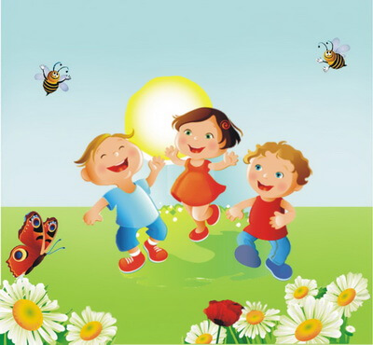
Загадки про Лето

Детские загадки про лето. летние месяцы, солнце приятно порадуют вас и ваших детей.
Я соткано из зноя,
Несу тепло с собою,
Я реки согреваю,
"Купайтесь!" - приглашаю.
И любите за это
Вы все меня. Я - ...
(Лето)
Солнце печёт,
Липа цветёт.
Рожь поспевает,
Когда это бывает?
(Лето)
Зеленеют луга,
В небе - радуга-дуга.
Солнцем озеро согрето:
Всех зовёт купаться ...
(Лето)
Без него плачемся,
А как появится,
От него прячемся.
(Солнце)
Что выше леса,
Краше света,
Без огня горит?
(Солнце)
Ты весь мир обогреваешь
И усталости не знаешь,
Улыбаешься в оконце,
А зовут тебя все ...
(Солнце)
На улице рубашка,
В избе рукава.
(Луч солнца)
Летом - снег!
Просто смех!
По городу летает,
Почему же он не тает?
(Пух с тополей)
Шумит он в поле и в саду,
А в дом не попадет.
И никуда я не иду,
Покуда он идет.
(Дождь)
В синем небе,
Как по речке,
Белые плывут овечки.
Держат путь издалека
Как зовут их? ...
(Облака)
Утром бусы засверкали,
Всю траву собой заткали,
А пошли искать их днём,
Ищем, ищем - не найдём.
(Роса)
Тёплый,
Длинный-длинный день.
В полдень
- Крохотная тень.
Зацветает в поле колос,
Подаёт кузнечик голос,
Дозревает земляника.
Что за месяц,
Подскажи-ка?
(Июнь)
Жаркий, знойный,
Душный день.
Даже куры ищут тень.
Началась косьба хлебов,
Время ягод и грибов.
Дни его - вершина лета.
Что, скажи,
За месяц это?
(Июль)
Листья клёна пожелтели,
В страны юга улетели
Быстрокрылые стрижи.
Что за месяц, подскажи?
(Август)
Живут сестра и брат:
Одну всякий видит,
Да не слышит,
Другого всякий слышит,
Да не видит.
(Молния и гром)
Что за чудо-красота!
Расписные ворота
Показались на пути!
В них ни въехать,
Ни войти.
(Радуга)
Не зверь, не птица,
Носок как спица.
Летит - пищит,
Сядет - молчит.
(Комар)
Над цветком
Порхает, пляшет,
Веерком узорным машет.
(Бабочка)
Не сеть она и не сачок,
Рыбу ловит на крючок.
(Удочка)
В тихую погоду
Нет нас нигде,
А ветер подует
- Бежим по воде.
(Волны)
Хочешь
- В воду ты ныряй,
Хочешь
- На песке играй.
Сколько замков
Здесь создашь!
Что это за место? ...
(Пляж)
Он качели и кровать,
Хорошо на нем лежать,
Он в саду или в лесу
Покачает на весу.
(Гамак)

